Двигательная активность ребенка в выходной день
Уважаемые папы и мамы!
Ребёнок очень рад минутам, подаренным ему родителями в игре. Общение в игре не бывает бесплодно для малыша. Чем больше выпадает дорогих минут в обществе близких ему людей, тем больше взаимоотношения, общих интересов, любви между ними в дальнейшем.
Вечный вопрос, который задают родители — «Чем, кроме телевизора, можно увлечь ребенка в выходные дни?» Вы и порисовали, и почитали, и помыли полку с игрушками, а на улице проливной дождь или метель, и нос не высунешь. И вот ребенок уже изнывает от тоски, начинает шкодничать и капризничать, потому что не удовлетворяется естественная потребность ребенка в движении.
Мы предлагаем вам несколько простых по содержанию подвижных игр, которые не потребуют от вас значительной подготовки и спортивного оборудования.
Подвижные игры и игровые упражнения имеют большое значение для всестороннего, гармоничного развития ребенка. Участие ребенка в игровых заданиях различной интенсивности позволяет осваивать жизненно важные двигательные умения в ходьбе, беге, прыжках, равновесии, лазанье, метании. Выполняя различные роли, изображая разнообразные действия, дети практически используют свои знания о повадках животных, птиц, насекомых, о явлениях природы, о средствах передвижения и т. д.
1. ««Медвежата». Ребенок ползает на четвереньках, опираясь на ладони и ступни, как медвежата, до корзины, затем берет из корзины мяч большого диаметра, встает, и поднимают мяч вверх над головой.
2. «Пингвины». Взрослый предлагает ребенку зажать мяч между коленями и прыгнуть на двух ногах, продвигаясь вперед, как пингвины (дистанция 2 м) .
3. «Сбей кеглю». Ребенок располагается на исходной черте в 2 м. от кегли, в руках у него мяч большого диаметра. По сигналу: «Покатили! » ребенок прокатывает мяч, стараясь сбить кеглю.
А еще можно привлечь к играм папу, бабушку или дедушку, или старших братьев и сестер и провести боди-тренинг для детей и взрослых.

1. «Качалочка» 2. «Ласточка»
Ребенок лежит на спине. Один взрослый Ребенка раскачивают в положении на
берет ребенка за руки, другой – за ноги. Они животе, на руках у взрослых.
приподнимают ребенка невысоко от пола и
качают влево-вправо.
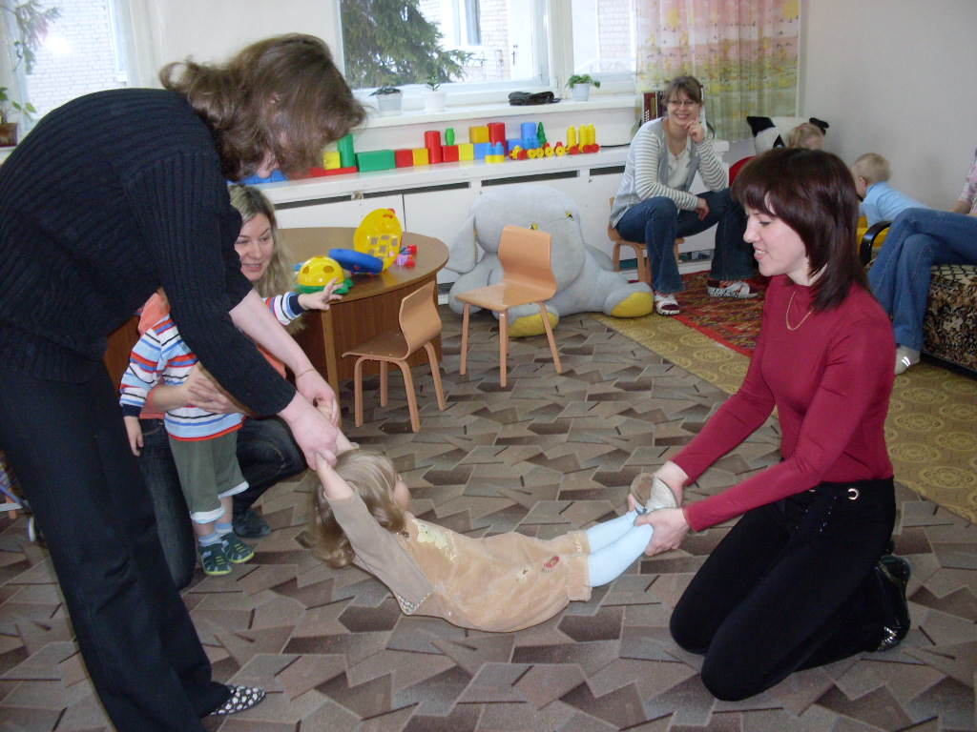
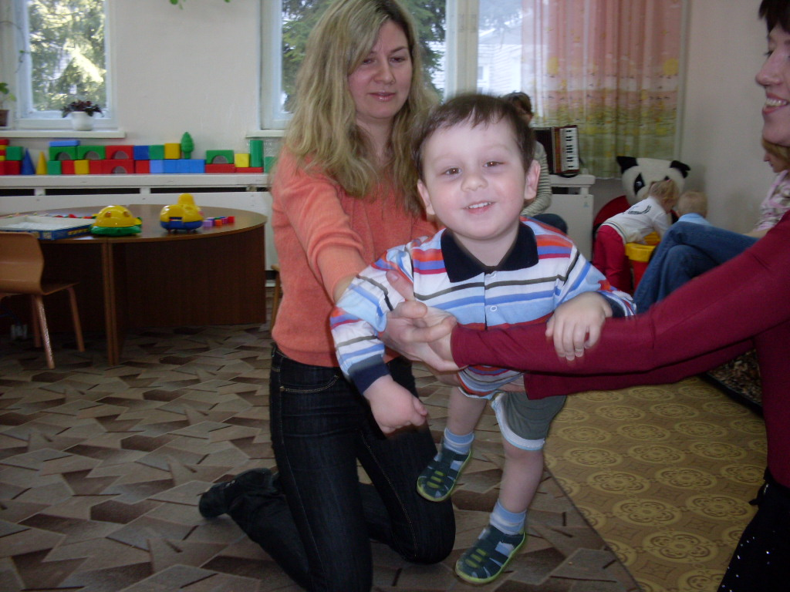

3. «Бугорки» 4. «Ворота»
Ребенок переползает на животе Ребенок проползает под двумя
через спину лежащего на животе взрослыми, стоящими на
взрослого. четвереньках
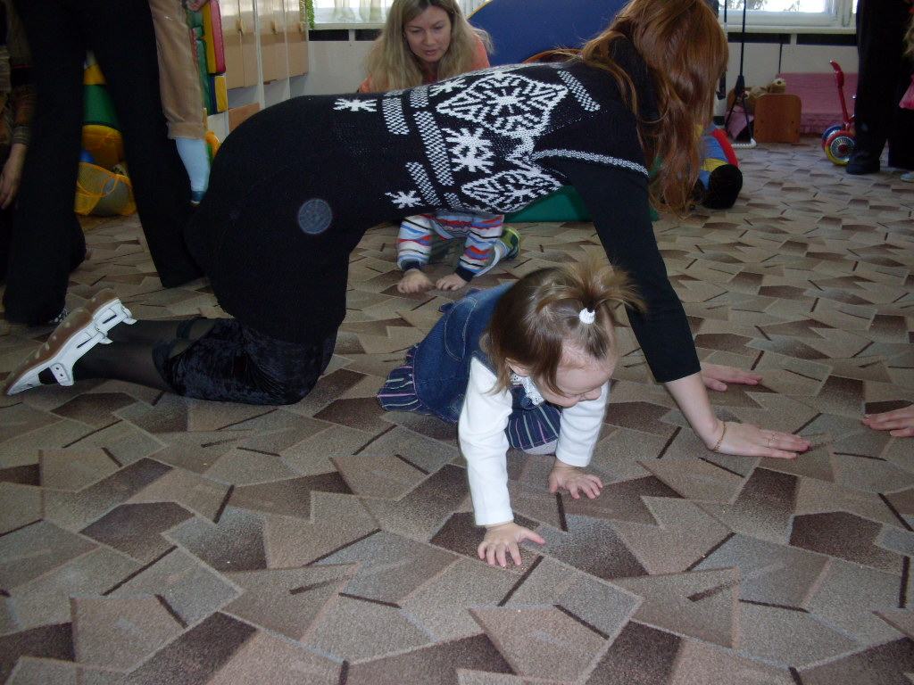
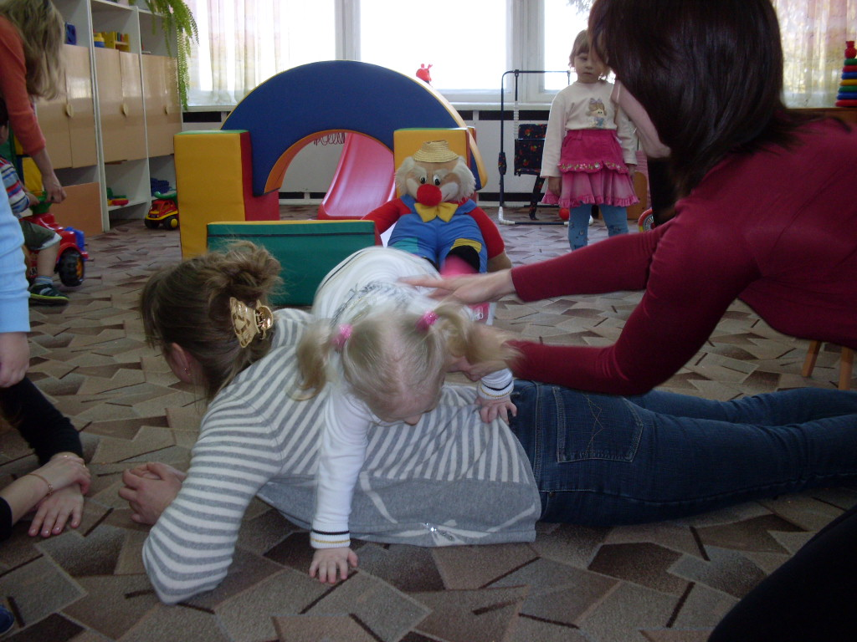

5. «Совместная ходьба» 6. «Горка»
Ребенок и взрослый стоят лицом Ребенок и взрослый стоят лицом друг
друг к другу, держась за руки. к другу, держась за руки. Ребенок по
Ребенок встает своими ножками ногам родителя поднимается вверх.
на ноги взрослого, и они вместе шагают.
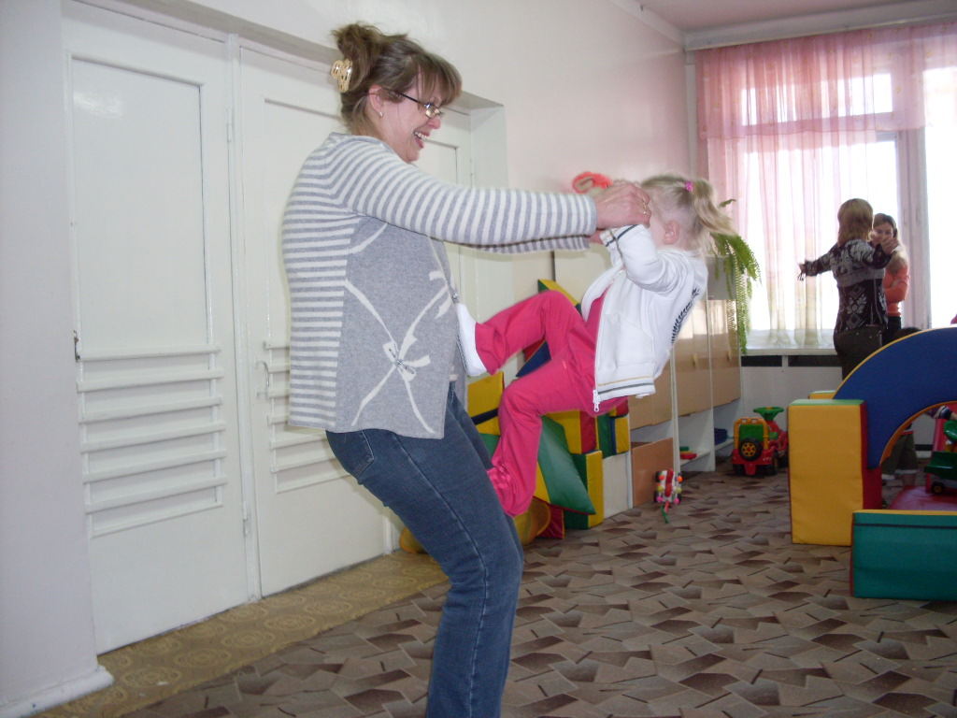
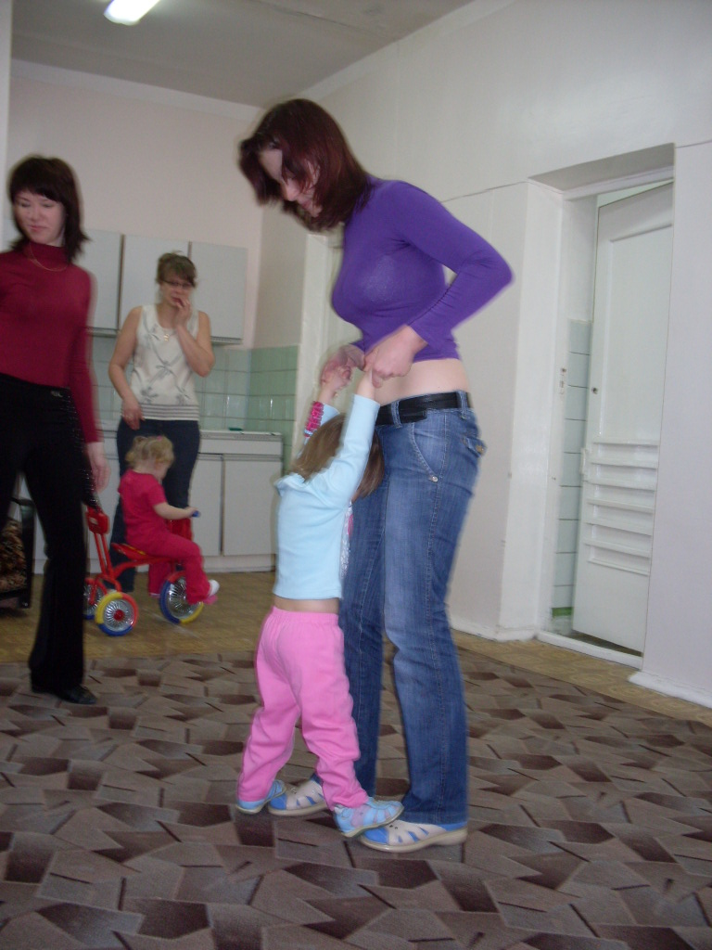

7. «Самолет» 10. «Топтыжка»
Родители держат ребенка на Ходьба по лежащему на животе
вытянутых руках и кружат его. в вдоль продольной
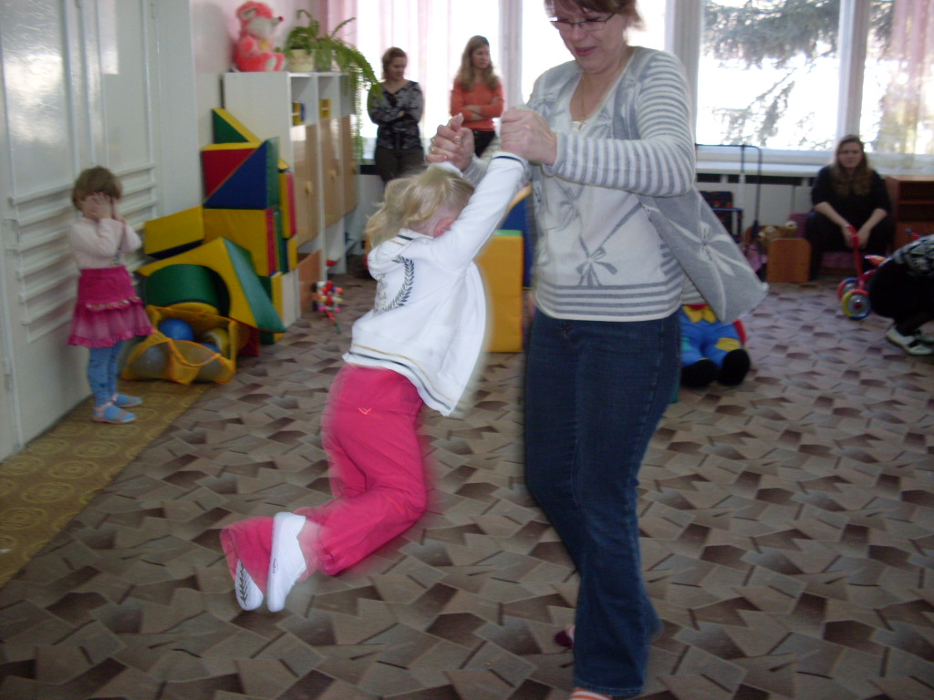
линии тел.
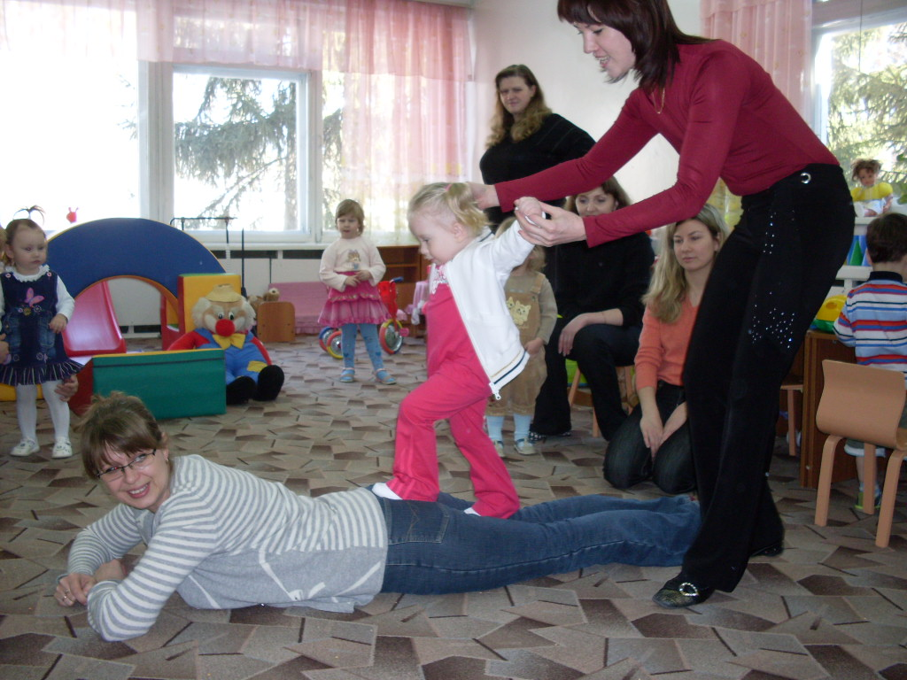

8. «Лошадка» 11. «Бутон»
Мамы – лошадки, дети – наездники. Сидя в кругу лицом друг к другу
«Лошадки» идут на четвереньках и везут наклоняться к ногам и разгибаться,
на спине «наездников». выпрямляя руки в стороны.
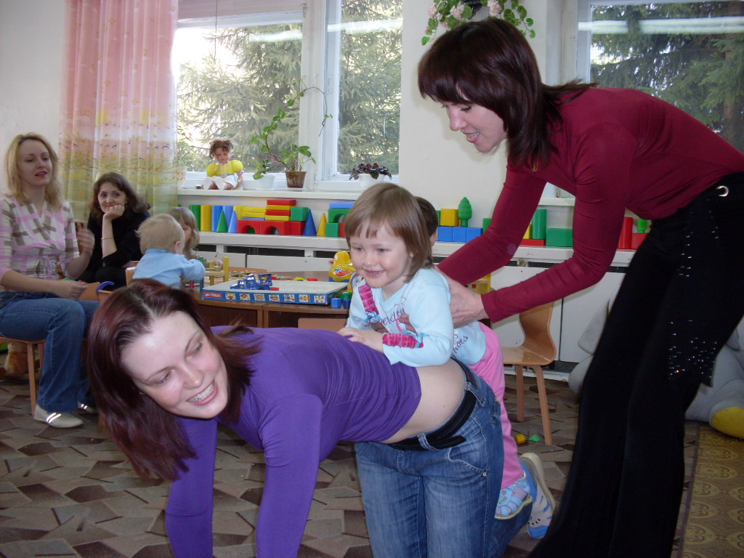
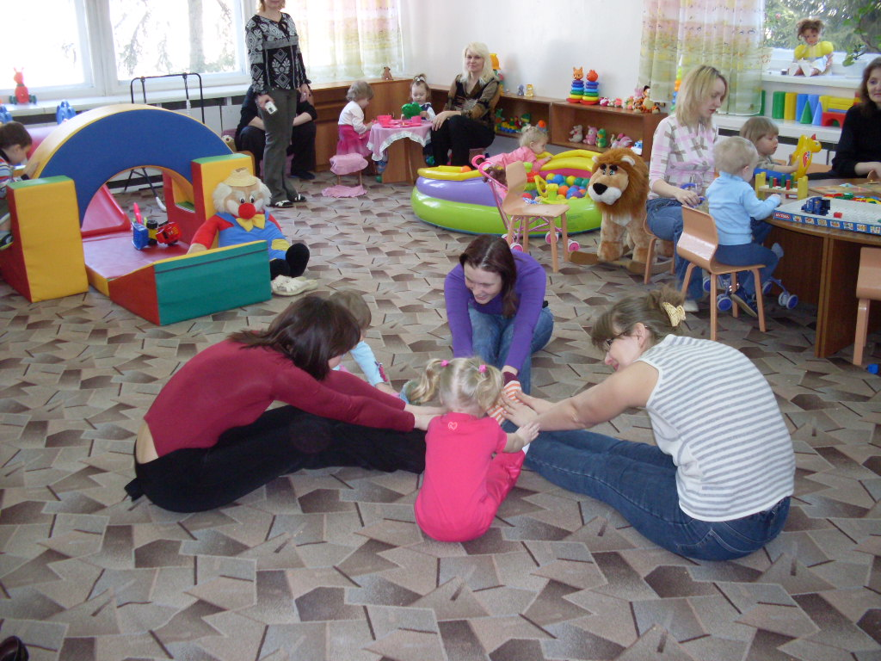

9. «Воздушный мост» 12. «Чаша»
Взрослый удерживает ребенка за стопы, На низких коленях в круге,
и производит вместе с ним в воздухе взявшись за руки. Участники
шаговые движения. Другой взрослый группы выполняют одновременные
поддерживает ребенка за руки. наклоны вперед-назад
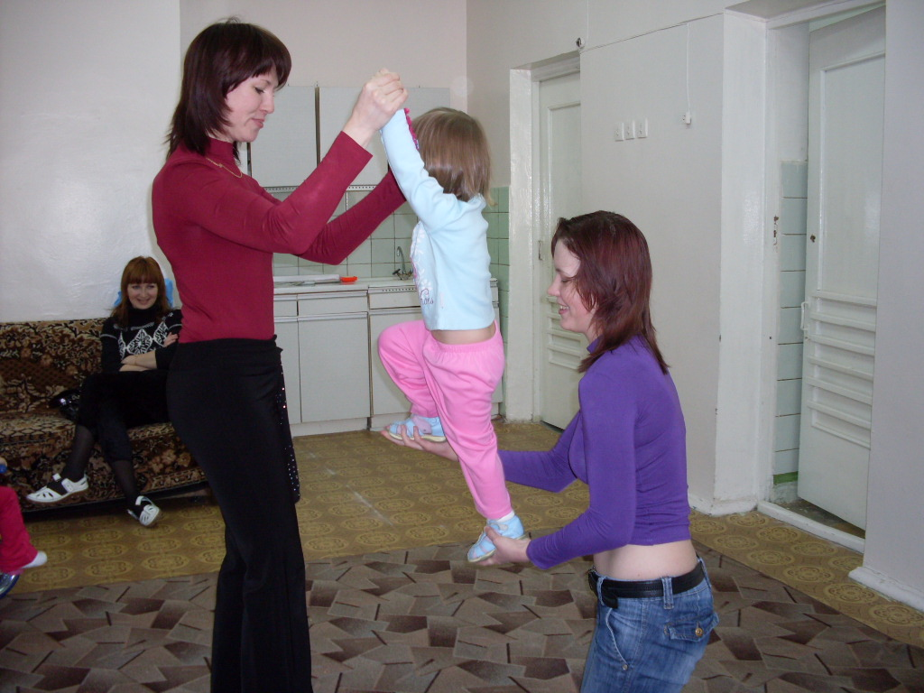
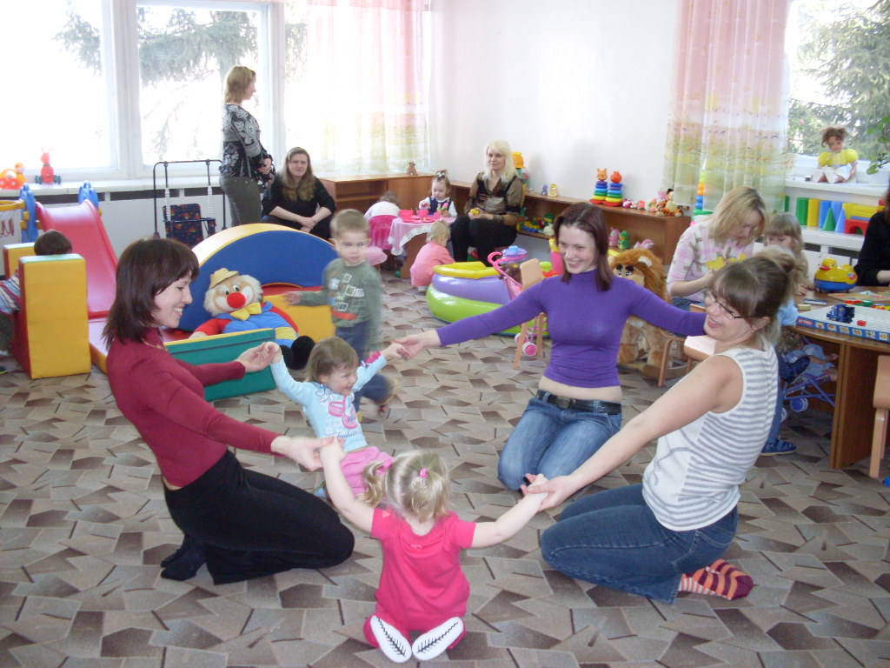

И пусть это будет всего час полноценного общения – с точки зрения малыша это лучше, чем целый день «полумер». Тем более что любое количество времени можно провести интересно и незабываемо как для ребенка, так и для вас самих. (Только старайтесь закончить игру вовремя, чтобы не пришлось обрывать ее на середине и расстраивать малыша.)

